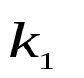
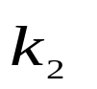
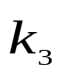
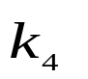
§2. ОВФ при четырехволновом взаимодействии (ЧВ) в нелинейной
Рис. 5.2
кубичной среде (в параметрическом приближении)

ОВФ имеет смысл только для пучков. Поэтому в его основе должно быть описание с помощью параболических уравнений. Описание ОВФ с помощью уравнений для плоских волн менее точное, чем это необходимо. В общем случае нужно учесть члены, которые появляются при учете 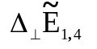. Учет таких членов дает дополнительные вклады в коэффициент отражения.
Пусть на среду с кубичной нелинейностью подаются две встречные сильные волны (два встречных сильных пучка) накачки 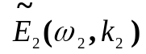, 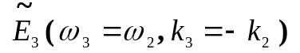 и слабый пучок (слабая волна) 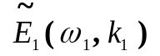. Из-за нелинейности возникает решётка диэлектрической проницаемости среды. Волна 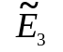, рассеиваясь на решётке, образованной интерференцией полей 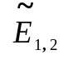, даёт вклад в пучок (волну) 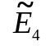. При эффективном взаимодействии все четыре пучка (волны) должны находиться в фазовом (Рис. 5.2) и частотном синхронизме
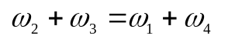; 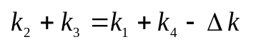. (1)
За счет выбора частот 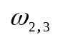 и направлений 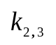 можно получить, что частоты 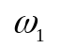 и 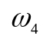 будут одинаковы.
Будем считать для определенности
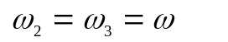; . (2)
Такое ЧВ называется вырожденным.
Воспользуемся уравнениями (2.3) для волн в кубичной среде. Тогда уравнения для двух параметрически усиливаемых пучков 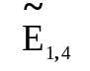 в соответствии с (5.1.7) и (5.1.8) примут вид
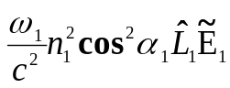,(3)
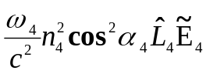.
Будем рассматривать настолько широкие пучки 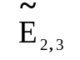 (слабо зависящие от поперечных координат), что их можно считать плоскими волнами (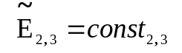 не зависят от 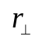).
Будем рассматривать вырожденный случай и пучки 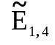 считать монохроматическими.
Положим в уравнениях (3)
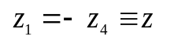 , 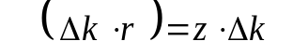 . (4)
Перейдем от уравнений (3), описывающих взаимодействие двух пучков, с помощью преобразований Фурье
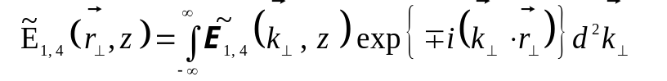 ;
к уравнениям
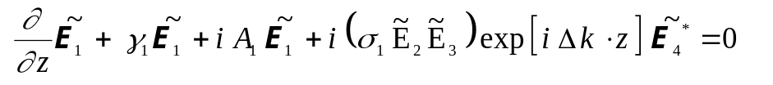, (5)
,
которые описывают взаимодействие встречных волн (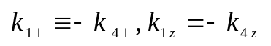). В (5) введены следующие обозначения:
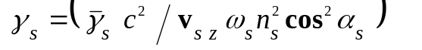; 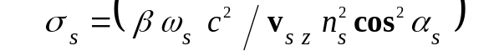; (6)
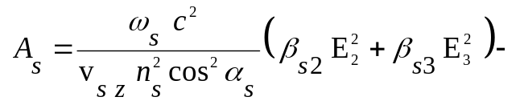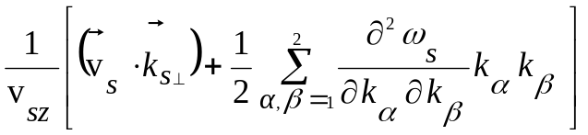.
Решение (5) будем искать в виде
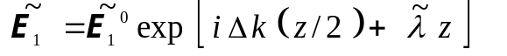,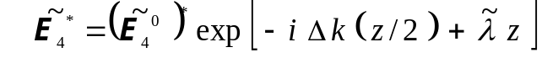. (7)

Из условия нетривиальности решения (5) получим дисперсионное уравнение
, (8)
в котором использованы параметры
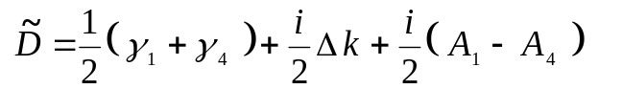; 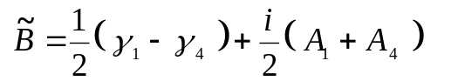;
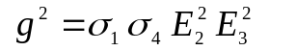 . (9)
Решения (8) можно представить в виде
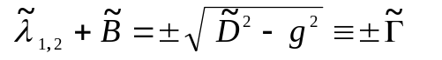. (10)
Используя (10), представим решения уравнений (5) в виде
; (11)

.

В качестве граничных условий возьмем условия
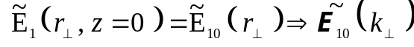, 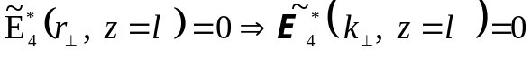. (12)

Из (12) определим связи между 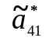и 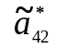, а также между 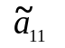и 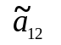:
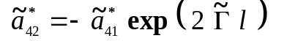, 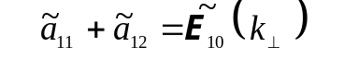 . (13)

Из уравнений (5) установим связи между и , а также между и :
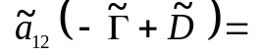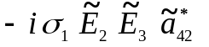 , 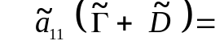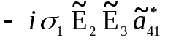. (14)
Из уравнений (13), (14) находятся неизвестные постоянные коэффициенты
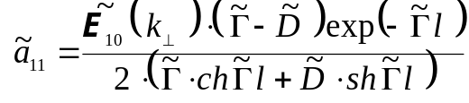; 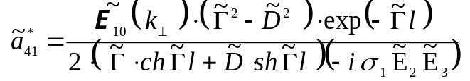; (15)
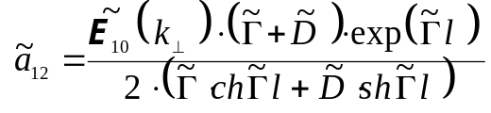;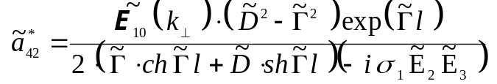.
В результате решение для волны 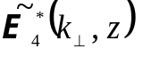 находим в виде
. (16)
На входе-выходе слоя (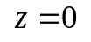) имеем отраженную волну 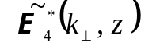, амплитуда поля 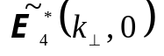 которой пропорциональна 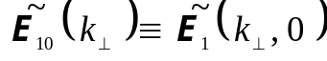. Это значит, что при 4-волновом взаимодействии (ЧВ) вполне возможно ОВФ.
В самом деле, каждому набору волновых векторов 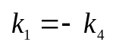 соответствует свое собственное решение, полученное при начальном значении амплитуды поля 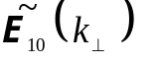 и значении отстройки 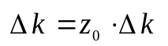. Если при изменении 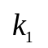 мало изменяется 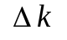 и вслед за этой величиной мало изменяются 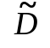 и 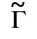, то коэффициент преобразования
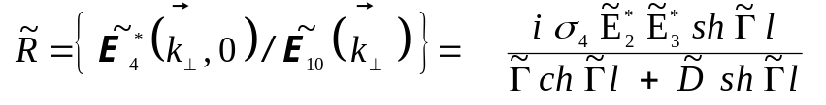 (17)
также может считаться постоянным. В этом случае отраженный пучок 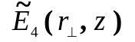 в сечении будет иметь фазовый фронт, с точностью до знака совпадающий с фазовым фронтом пучка 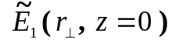. Это и означает отражение с ОВФ.

§3. ОВФ при ВКР.

Из уравнений (3.12) следует, что процесс рассеяния стоксовой компоненты назад (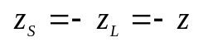) можно описать системой уравнений
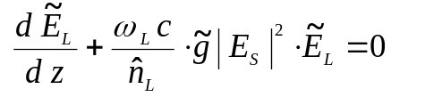, 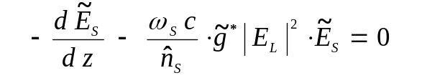, (1)
если пренебречь затуханием из-за потерь (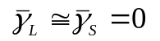). Эти уравнения легко обобщаются на случай параболических уравнений
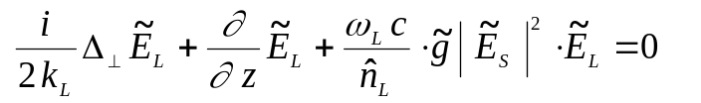 , (2)
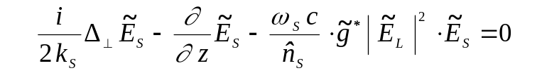 .
Из (2) видно, что при малых различиях между 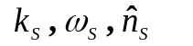 и 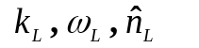
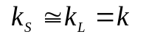, 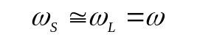, 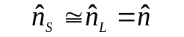
уравнение для 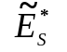
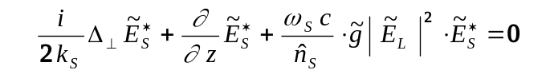 (3)
будет по форме точно совпадать с уравнением для 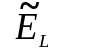. Поэтому легко увидеть, что такая система допускает решение в виде
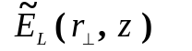, 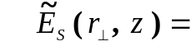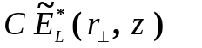. (4)
Это и есть математическое обоснование возможности эффекта ОВФ при ВКР.

§4. ОВФ при ВРМБ.

В случае ВРМБ мы имеем систему (4.12) из трех уравнений. Рассмотрим ВРМБ назад в случае, когда звуковое поле можно считать неизменным. Тогда из (4.12) находим
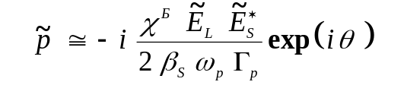 (1)
и подставляем в первое и второе уравнения (4.12). После их преобразования получим при условии 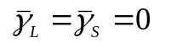 систему
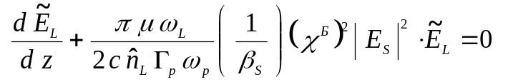,
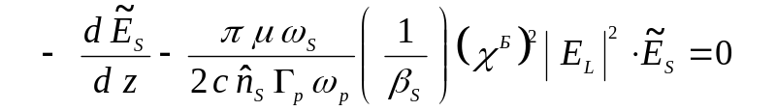. (2)
Уравнения (2) легко обобщаются на случай параболического приближения. Если пренебречь различием 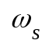 и 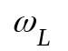, то получим уравнения 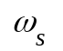

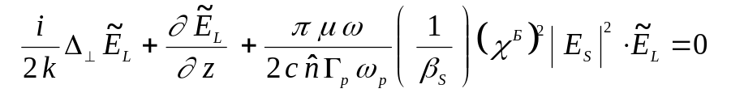 (3)
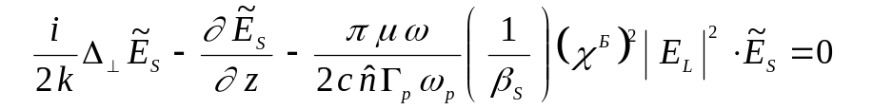,
которые имеют решения
, , (4)
описывающие ОВФ.

